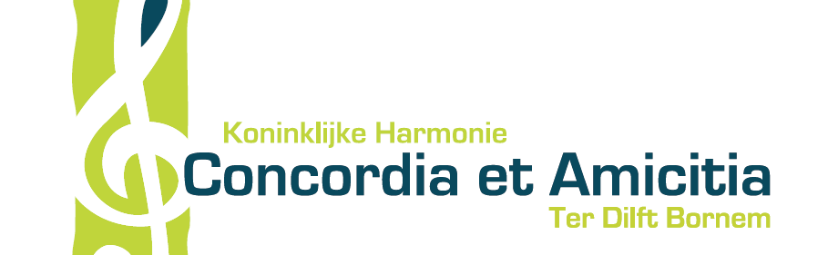
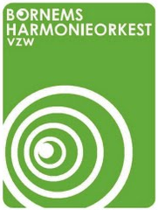

Hallo muzikanten,

We naderen stilaan het einde van ons voorjaarsprogramma. Met nog welgeteld twee repetities op de teller zijn we binnen minder dan twee weken aan een welverdiende zomerpauze toe. Want dat het druk geweest is, dat kunnen de meesten van jullie wel degelijk beamen. Sinds begin dit jaar hebben we niet minder dan zeven keer opgetreden! We wensen dan ook nog eens alle muzikanten die zich hebben ingezet voor het welslagen van één of meerdere van deze optredens van harte te bedanken! We waren niet altijd met vijftig, maar zijn er steeds in geslaagd een degelijk optreden neer te zetten, dus we kunnen van een geslaagd voorjaar spreken. Daarenboven braken we in 2019 nog een Palingrecord: in de voorbije tien jaar waren er nooit zó veel medewerkers voor het Palingfestival, waarvoor nog eens éxtra bedankt!

Eervolle vermelding voor twee muzikanten die er in geslaagd zijn aan àlle zeven de optredens deel te nemen: driewerf hoera voor Eric Tourné en Kris Van Troyen!

Dit gezegd zijnde staat er natuurlijk nog een zomerprogramma in de steigers. De kalender is lichtjes gewijzigd t.o.v. wat we jullie de voorbije weken bezorgden. Belangrijkste wijzigingen:

- We treden op maandag 1 juli op in Hingene tijdens een kleine plechtigheid ter ere van het vijftigjarig bestaan van de SPAR-winkel. Tijdstip van aanvang ligt nog niet vast, maar we mikken op 18.00u. Dit kan echter ook later zijn.
- Het optreden tijdens het voorprogramma van Bornem Zingt, dat voorzien was op 3 augustus, is afgelast
(dit bleek technisch te moeilijk haalbaar, omdat men de hele namiddag tijd nodig heeft om de geluidsinstallatie op te stellen).
- De repetitie die we voorzien hadden ter voorbereiding van het hierboven vermelde optreden is dus ook afgelast. Er is dus géén repetitie op vrijdag 2 augustus.
- Zoals mondeling reeds aangehaald op de vorige repetitie zullen we -ter vervanging van 3 augustus- optreden tijdens de Dag van de Bornemmenaar, op zondag 1 september. Tijdstip van aanvang ligt ook hier nog niet vast, maar we mikken op 14.00u. Dit kan echter ook later zijn.
- De eerste repetitie na de zomerstop valt op vrijdag 23 augustus en gaat van start om 20.00u in zaal Victory.
- Dat betekent dat er ter voorbereiding van het optreden op 1 september nog slechts vier repetities op de planning staan. We weten het, het is bijna zomer en het is eigenlijk al veel te warm om te blazen, maar we vragen toch met vriendelijke aandrang om nog zo veel mogelijk van deze repetities trachten mee te pikken. Het is alvast een licht muzikaal programma, dus dat verteert licht bij deze temperaturen!
- Onze zomerse concertbarbecue van zondag 25 augustus zal plaatsvinden in de latere namiddag. Concept: een luchtig concertje in de tuin van zaal De Club met aansluitend een lekkere barbecue als avondmaal. Het concertje doen we -in navolging van het grote succes van het optreden in de O.L.V.P. vorig weekend- in samenwerking met ons instaporkest.

Gelieve ons zo snel mogelijk te laten weten of je wel of niet aanwezig zult zijn op 1 juli en op 1 september!

Op de ommezijde vinden jullie het volledige overzicht tot en met eind dit jaar.

Alvast bedankt en tot op de repetitie!
Het secretariaat

Vrijdag 21 juni | 20.00u - 22.00u | Repetitie o.l.v. Hendrik Stinders | Zaal Victory
Vrijdag 28 juni | 20.00u - 22.00u | Repetitie o.l.v. Jo Schelkens | Zaal Victory
5 juli t.e.m. 16 augustus | 20.00u - 22.00u | Zomerstop: Géén repetities | -
Maandag 1 juli | 18.00u of later | Opluisteren plechtigheid vijftigjarig jubileum SPAR Hingene | SPAR Hingene
Vrijdag 23 augustus | 20.00u - 22.00u | Eerste repetitie na zomerstop | Zaal Victory
Zondag  25 augustus | late namiddag | Zomerse concertbarbecue  (i.s.m. instaporkest) | Zaal De Club
Vrijdagen 30 augustus t.e.m. 20 december | 20.00u - 22.00u | Wekelijkse repetities | Zaal Victory
Zondag 1 september | 14.00u of later | Opluisteren Dag van de Bornemmenaar | Het Breeven
Zaterdag 21 en  zondag 22 september | 17u - 20.30u (za)  11.30u - 15u (zo) | Eetfestijn | Zaal Kloosterheide
Zaterdag 9 november | 09.30u - 00.00u | Sint-Cecilia - dag 1  * Muzikale rondgang  * Avondfeest in zaal Kloosterheide  * Huldiging jubilarissen | Bornem
Zondag 10 november | 11.00u - 17.00u | Sint-Cecilia - dag 2  * Misviering overleden leden  * Muzikale rondgang  * Opluisteren dodenhulde  * Pizzafeestje  onder voorbehoud | Bornem
Vrijdag 14 juni | 20.00u - 21.30u | Repetitie | Zaal Victory
Zondag 15 december | 14.00u - 19.00u | Deelname aan de Bornemse kerstmarkt | Kardindaal Cardijnplein
Maandag 16 december | 20.00u - 23.00u | Generale repetitie eindejaarsconcert | Schouwburg Ter Dilft
Vrijdag 20 december | 20.00u - 22.30u | Extra repetitie eindejaarsconcert | Zaal Victory
Zondag 22 december | 19.30u - 22.00u | Eindejaarsconcert  * 17.15u verzamelen  * 17.45u raccord  * 18.45u einde raccord  * 19.00u deuren  * 19.30u aanvang | Schouwburg Ter Dilft

